Nr. | Slide | Tekst
1 |  | Intro:  - Introduser deg.  - Nevn hva du studerer og hvor du er fra.  - Lag din vinkling som «treffer» tilhørerne. Du har 20 sekunder på å fange oppmerksomheten så de hører hva du sier de neste 3 minuttene.  1) Personlig intro:  Da jeg for et par år siden sto i deres situasjon og lurte på hva jeg skulle studere, var det noen ting jeg bestemte meg for å sjekke på de studiestedene jeg vurderte:  - Jeg måtte finne et sted jeg kunne trives, som var kjent for et godt studiemiljø.  - Jeg måtte finne et studie som interesserte meg  - Jeg ønsket å bo i nærheten av studiestedet og bruke lite tid og penger på transport  Jeg valgte Ås og har aldri angret på det.  2) Humoristisk intro:  Da jeg var på deres alder, gjorde jeg som rådgiver´n sa og fylte inn ti valg på Samordna opptak. Da jeg fikk beskjed om at jeg kom inn på NMBU på Ås, fikk jeg først sjokk: Hvor i huleste er det? Fram med kartet….Men det er det beste som har skjedd meg. Følg med så skal jeg forklare hvorfor.  3) Involverende intro:  Hvor mange av dere er helt sikre på hvor og hva dere skal studere? Da kan jeg bare si velkommen i klubben… Sånn var det for meg også……  (Starte med et spørsmål, evt. oppfølgingsspørsmål og trekke linje til eget studievalg.)  4) Saklig intro:  Hørt om NMBU? Det står for Norges miljø- og bioviteskapelige universitet.  Hvorfor studere på NMBU og ikke på et universitet i en stor by?  Tre gode grunner til det er:  - Spennende og etterspurte studier som gir jobb i framtida  - Et fantastisk studiemiljø som du blir en del av fra dag en  - Billige og gode bo-muligheter i gangavstand til studiestedet  (Eller velg andre av salgsargumentene.)  I dag skal du stille spørsmålene som kan bestemme din fremtid.  (Lag overgang til teksten på neste slide)
2 | 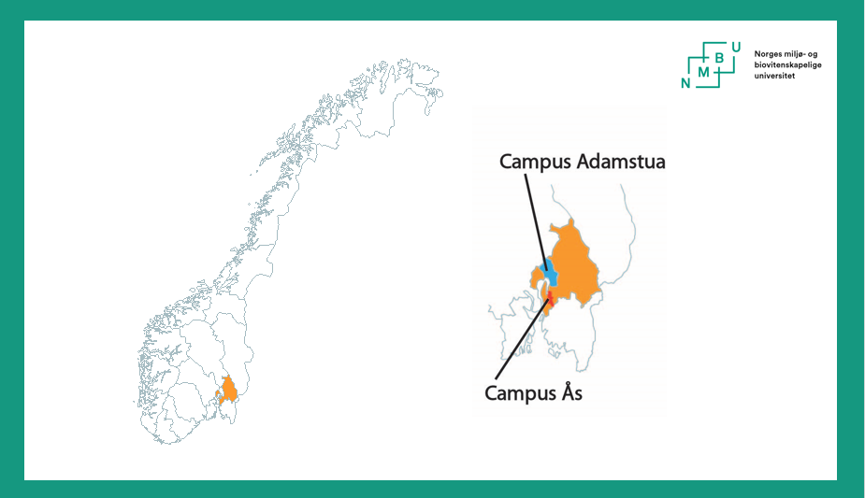 | Oversiktskart:  Campus Ås ligger i Akershus fylke (rødt)  Campus Adamstuen i Oslo (blått)  Forklar hvor Ås ligger, tenk på hvem du holder foredrag for: Ås ligger ca. en halvtime med tog og bil ifra Oslo. Campus Adamstuen sentralt i Oslo.
3 | 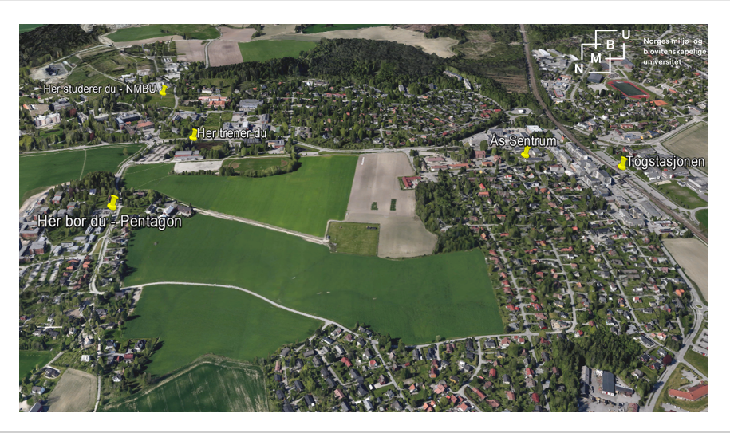 | Husk å peke på kartet og bruke bildet for hva det er verdt!  Bruk dine egne erfaringer og vis gjerne hvor du bor, hvor du trener og hvor du har forelesninger.  Hvor er NMBU?  - Campus Ås 3 mil utenfor Oslo (25 min. med tog)  - Campus Adamstuen midt i Oslo.  - Nærmeste du kommer engelske og amerikanske Campus i Norge  - Alt på et sted: forelesningssaler, studentboliger, kantiner, treningssenter, studentsamfunn, m.m.  Nå bygges det nye bygg på Ås for mer enn 6 milliarder kroner, og fra 2019 vil alle studiene være på Ås, med det nyeste innen utstyr og i topp moderne bygg!  Valgfritt:  Historie:  - Norges nest eldste utdanningsinstitusjon (UiO er eldst).  - Den ”Høiere skole for landbruk” ble opprettet 1859.  - Etter hvert fikk den navnet Norges Landbrukshøyskole (NLH).  - Vi ble Universitet i 2005 (fra NLH), NMBU 2014.
4 | 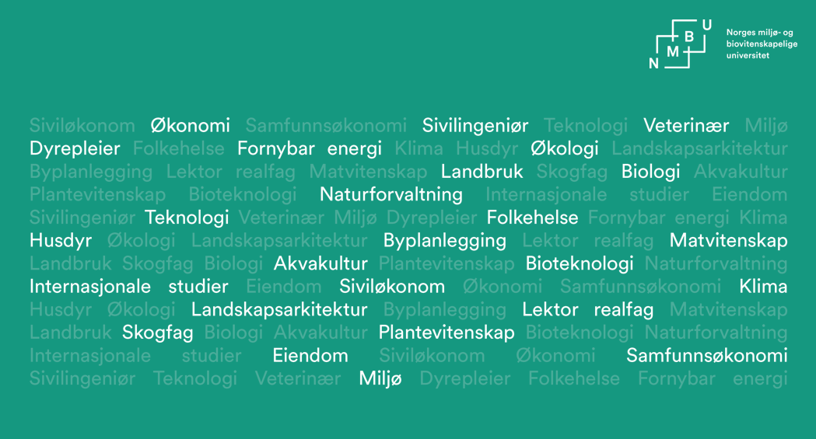 | Studier – Hva kan du studere?  - Stort studietilbud, med over 60 bachelor- og masterstudier.  - Campus Adamstuen = to profesjonsstudier: veterinær og dyrepleier.  Du får høre mer om alle studiene hvis du kommer på vår langpresentasjon, men jeg vil bare nevne studiet jeg går på…  (Si litt om studiet ditt og hvorfor du trives med det.)
5 | 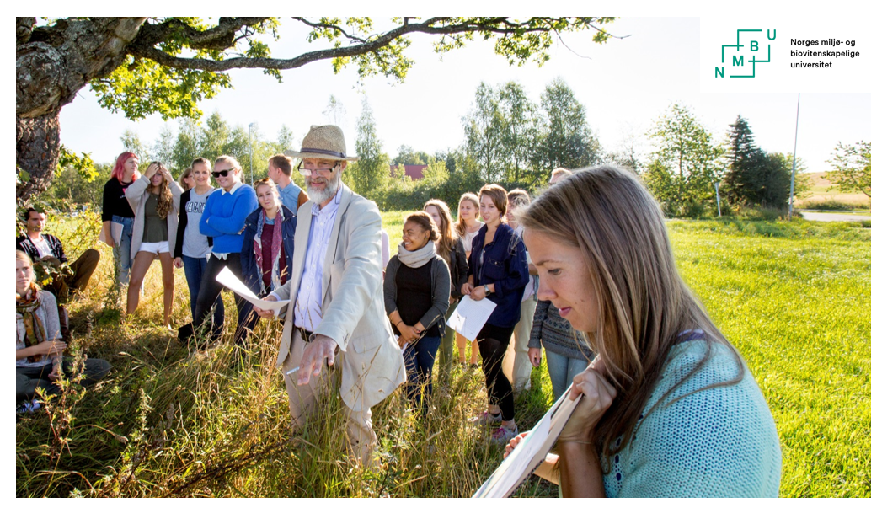 | Studier – Hvordan skiller studiene på NMBU seg fra andre studier?  - Få andre universiteter har så godt og tett læringsmiljø.  - Du er tett på de som underviser og det er lett å få hjelp både fra medstudenter og professorer.  - En fordel med et lite universitet (med 5000 studenter) er at du blir kjent med foreleserne. Det er f.eks. bare 7 studenter pr. vitenskapelig ansatt på Ås. Du vil oppleve at foreleseren husker navnet ditt!  - Undervisningen er forskningsbasert, og det du lærer er det nyeste i faget fra en som er forsker.  - I mye av undervisningen er praksis og teori kombinert. Det er labøvelser, ekskursjoner, bedriftsbesøk, osv. som gjør studiehverdagen veldig variert.  - På Ås har du også større valgfrihet enn på de store universitetene og kan skreddersy din egen master og velge emner fra ulike fagområder.  Argumenter - Hvorfor NMBU (velg ut de du har lyst til å fokusere på):  - Mange valgmuligheter, frihet til å velge fagkombinasjoner som gjør deg til en helt spesiell kandidat.  - Studietilbudene er fleksible, tverrfaglige - du kan velge å ta fag på tvers av fagområdene.  - Vi kombinerer teoretisk og praktisk undervisning. Mye av undervisningen er forskningsbasert og studentene får ta del i mye av det praktiske ved forskningen…  - En av de store forskjellene mellom oss og andre universiteter med lignende studier, er at NMBU har mye praktisk undervisning og turer helt fra første året på bachelorgraden. Andre steder begynner de med mye teori og ikke det som er moro før senere år.  - De faglige miljøene er svært inkluderende i forhold til studentene og de har flere samarbeidspartnere slik at det er muligheter for å knytte kontakter opp mot forskningsinstitusjoner og mot næringslivet.
6 | 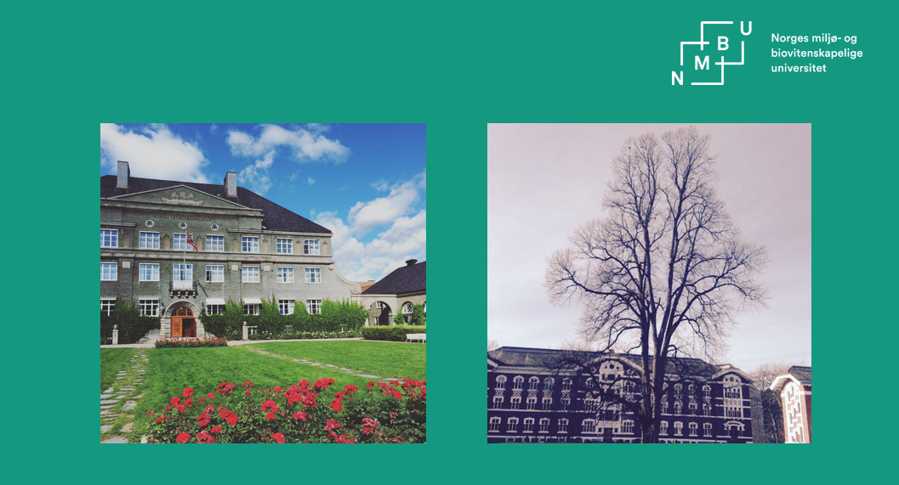 | På denne sliden kan du bruke bildene som ligger her til å fortelle om dine erfaringer eller vise dine egne bilder og fortelle om de.  Bytt gjerne ut bildene med egne (fra forelesning, campus, utveksling, fest/moro – men ikke mye bilder med alkohol og ingen av nakenhet!!!  Oppsummering  Ta opp tråden fra der du startet:  - Mange gode grunner til å velge studier på NMBU. Det skal jeg fortelle mer om på rom …. etterpå.  - Men husk de punktene jeg åpnet med:  - Trivsel: Du finner masse venner, mange sosiale aktiviteter og har en fantastisk studietid. Alle sier de har godt studentmiljø, men sjekk trivselsundersøkelsene på nett: NMBU scorer alltid høyt der.  - Fagene er fremtidsrettet og etterspurte i samfunnet.  - Siste kandidatundersøkelse viste at på NMBU fikk 9 av 10 relevant jobb innen 3 måneder.  - Du får bolig, du bor sammen med andre nye studenter med gangavstand til forelesninger og studentsamfunnet. Og du betaler mye mindre enn i de store byene.  Velg en avslutning som henger sammen med introen, men bruk dine egne hovedpunkter, ting du føler du kan stå for og som virker overbevisende.

